Лэпбук

«Правила дорожного движения»
Дидактическое пособие лэпбук «Правила дорожного движения» предназначено для детей среднего и старшего дошкольного возраста, его содержание возможно пополнять и усложнять. В старшем дошкольном возрасте дети уже могут вместе с взрослыми участвовать в сборе материала: анализировать, сортировать информацию.
Данное пособие является средством развивающего обучения, предполагает использование современных технологий: технологии организации коллективной творческой деятельности, коммуникативных технологий, технологии проектной деятельности, игровых технологий.
Актуальность
Актуальность данного пособия обусловлена статистика, свидетельствующая о росте детского дорожно - транспортного травматизма.
Важно не только оберегать ребенка от опасности, но и готовить его к встрече с возможными трудностями, формировать представление о наиболее опасных ситуациях, о необходимости соблюдения мер предосторожности, а также прививать навыки безопасного поведения на улице и не только на улице.
Необходимо отметить, что в ДТП погибают дети дошкольного возраста в силу психофизиологических особенностей и негативного примера взрослых.
Цель: формирование системы знаний, у детей о правилах дорожного движения; развитие наблюдательности, самостоятельности мышления, внимательности на дорогах.
Задачи:
Образовательные:
- Познакомить детей с правилами дорожного движения, строением улицы и дорожными знаками, предназначенными для водителей и пешеходов;
- Сформировать у детей умение предвидеть опасное событие, уметь по возможности его избегать, а при необходимости действовать;
Развивающие:
- Развивать осторожность, внимательность, самостоятельность, ответственность и осмотрительность на дороге;
- Стимулировать познавательную активность, способствовать развитию коммуникативных навыков;
- Способствовать развитию речи.
Воспитательные:
- Воспитывать навыки личной безопасности и чувство самосохранения;
- Воспитывать чувство ответственности.
В лэпбуке собраны материалы о ПДД для развивающих занятий с детьми дошкольного возраста.
В него входит 15 развивающих заданий:
- «Изучаем знаки дорожного движения»
- «Островок безопасности» (памятка, как перейти дорогу).
- Д/и «Составь рассказ по картинке».
- «Правила сигналов светофора».
- «Стихи о ПДД».
- «Загадки о транспорте и ПДД».
- Д/и «Дорожные знаки».
- Д/и «Собери дорожные знаки».
- Д/и «Раскрась знак».
- Д/и «Знаешь ли ты дорожные знаки?».
- «Правила безопасного поведения на дороге».
- «Советы светофора».
- Д/и «Рассуждаем, обучаем».
- Д/и «Назови служебный транспорт».
- «Подвижные игры по ПДД».

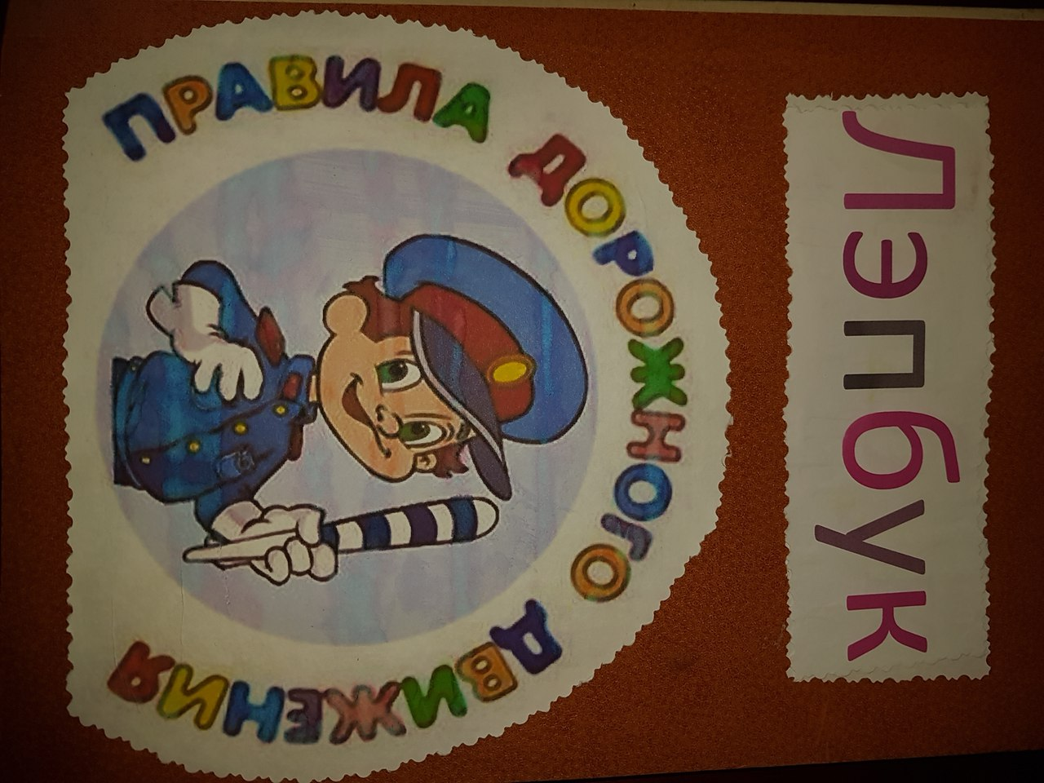

- «Изучаем знаки дорожного движения»
Правила находятся на развороте лэпбука, и лежат в желтом квадратном кармашке.
Цель: познакомить детей с различными знаками дорожного движения, с помощью картинок.

2. «Островок безопасности» (памятка, как перейти дорогу).
Данный раздел находится на задней стороне и состоит из советов и обязанностей, связанных с правилами дорожного движения.
Цель: помочь детям запомнить правила и применять их на улице.
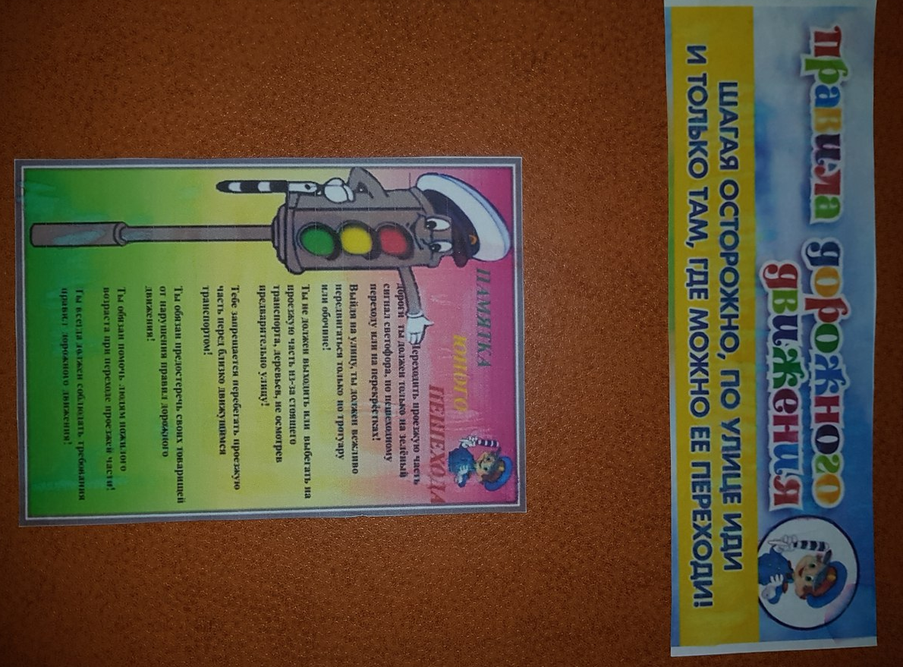
3. Д/и «Составь рассказ по картинке».
Игра расположена в кармашке голубого цвета. Здесь собраны сюжетные картинки с изображением различных дорожных ситуаций.
Цель: закреплять умение составлять рассказ по картинке, расширять словарный запас, объяснительную речь.

4. «Правила сигналов светофора».
Правила расположены в виде сложенной книжки.
Цель: помочь детям запомнить, выучить правила сигналов светофора в стихотворной форме.

5. «Стихи о ПДД».
Стихи расположены в кармашке белого цвета в виде шестиугольника.
Цель: разучивание стихов о ПДД, профессиях полицейского, регулировщика, транспорте, привитие навыков безопасного поведения на дорогах.
6. «Загадки о транспорте и ПДД».
Расположены в маленьком кармашке розового цвета в виде шестиугольника.
Цель: развивать умственные способности и зрительное восприятие; учить соотносить речевую форму описания дорожных знаков с их графическим изображением; воспитывать самостоятельность, быстроту реакции, смекалку.
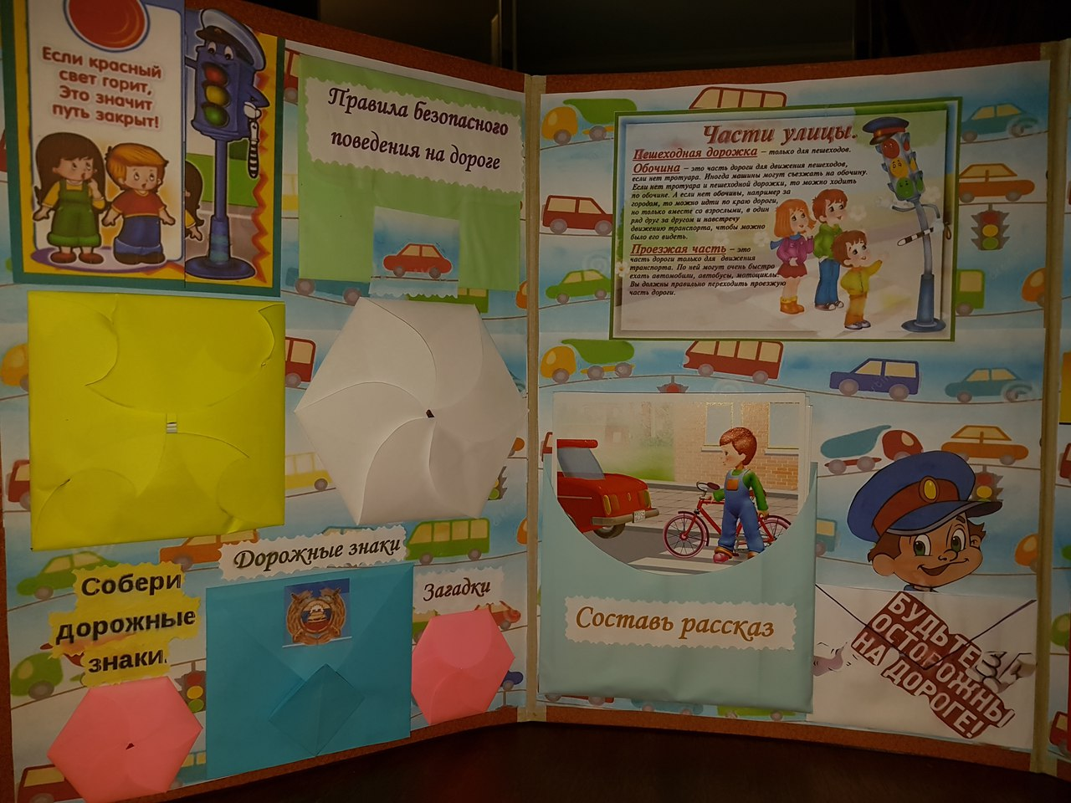

7. Д/и «Дорожные знаки».
Игра находится в квадратном кармашке синего цвета, в котором лежат карточки с картинками различных дорожных знаков.
Варианты игры с дорожными знаками:
Дидактическая игра «Кто быстрее найдет свои знаки»
Цель: Развитие памяти, объяснительной речи.
Задание: Нужно разделить знаки по принадлежности на 4 группы:
1-предупреждающие знаки
2-предписывающие знаки
3- запрещающие знаки
4- знаки сервиса

Ход игры:
Дети выбирают знаки своей группы и рассказывают, какие знаки они выбрали.
1-наши знаки запрещающие: «Стоянка запрещена», «Движение пешеходов запрещено», «Движение на велосипедах запрещено».
2—наши знаки предупреждающие: «Скользкая дорога», «Крутой поворот», «Дорожные работы».
3—наши знаки предписывающие: «Пешеходный переход», «Место остановки автобуса», «Жилая зона».
4—наши знаки сервиса: «Больница», «Телефон», «Заправочная станция».
Дидактическая игра «Угадай, какой знак»
Цель:
1. Закрепить названия и назначение дорожных знаков.
2. Уметь определять, какие знаки предназначены для водителей, а какие для пешеходов.
3. Воспитывать внимание, навыки осознанного использования знаний о дорожных знаках в повседневной жизни.

Ход игры:
Первый вариант.
Ведущий показывает знак, ребенок называет знак и объясняет его назначение. За правильный ответ дается фант.
Второй вариант.
Ведущий называет знак. Ребенок рассказывает, что он обозначает.
Третий вариант.
Ведущий читает стихотворение про знак, отгадавший показывает ответ карточкой с изображением знака.
8. Д/и «Собери дорожные знаки».
Игра находится в конверте розового цвета в виде шестиугольника, в котором лежат части разрезанных знаков дорожного движения.
Цель: Развитие сообразительности, зрительного внимания, расширение словаря, развитие грамматически правильной связной речи.
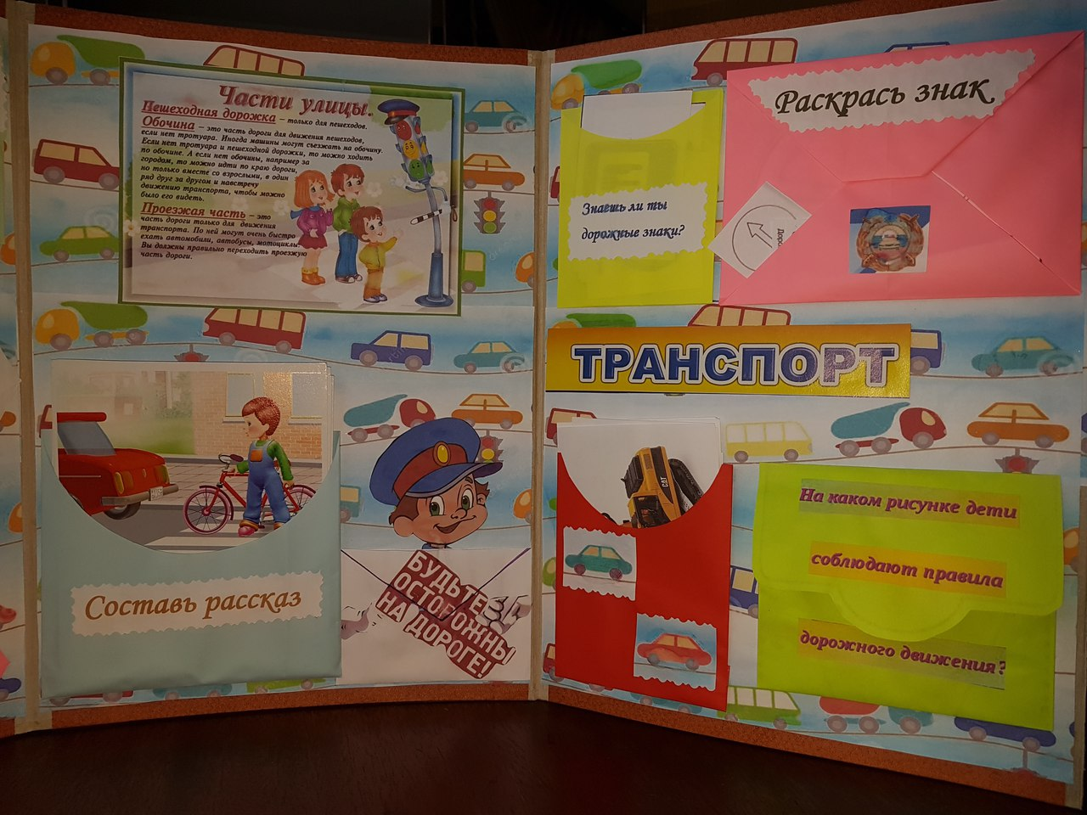
9. Д/и «Раскрась знак».
Игра находится в прямоугольном конверте розового цвета, в котором лежат черно-белые знаки дорожного движения.
Цель: закрепление умений распознавать разрешающие и запрещающие знаки дорожного движения.

10. Д/и «Знаешь ли ты дорожные знаки?».
Игра находится в прямоугольном конверте, желтого цвета.
Цель: закрепление знаний о различных видах дорожных знаках.

11. «Правила безопасного поведения на дороге».
Находятся в прямоугольном конверте зеленого цвета, в виде цветных карточек.
Цель: формирование умений у детей использовать знания о правилах дорожного движения на практике.

12. «Советы светофора».
Лист находится в средней части развернутого лэпбука.

13. Д/и «Рассуждаем, обучаем».
Игра находится в прямоугольном конверте салатового цвета, в котором лежат картинки с различными ситуациями.
Цель: активизация знаний о правилах дорожного движения и использования их на практике.
Ход игры: детям предлагается ряд картинок с изображением различных дорожных ситуаций, и им необходимо выбрать только те картинки, на которых ребята соблюдают правила дорожного движения.

14.Д/и «Назови служебный транспорт».
Игра находится в кармашке красного цвета, в котором лежат карточки с картинками различных видов служебного транспорта.
Цель: систематизировать знания детей о различных служебных транспортах, расширять кругозор детей, обогащать словарный запас.
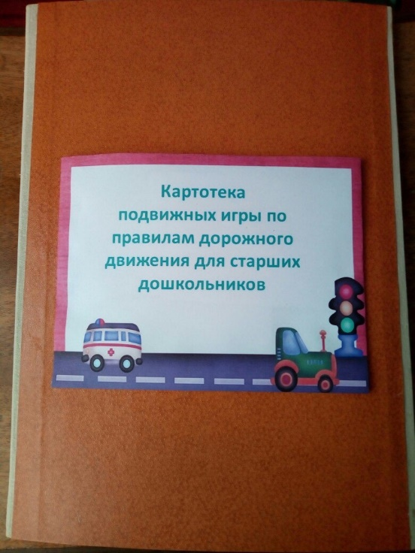
15. «Подвижные игры по ПДД».
Данный кармашек также расположен на обратной стороне лэпбука. В нем лежат карточки с подвижными играми и физминутками для определенной возрастной группы.
Цель: активно изменить деятельность детей и взрослых, и этим ослабить наступающее утомление, а затем снова переключить ребенка и себя на продолжение занятий.

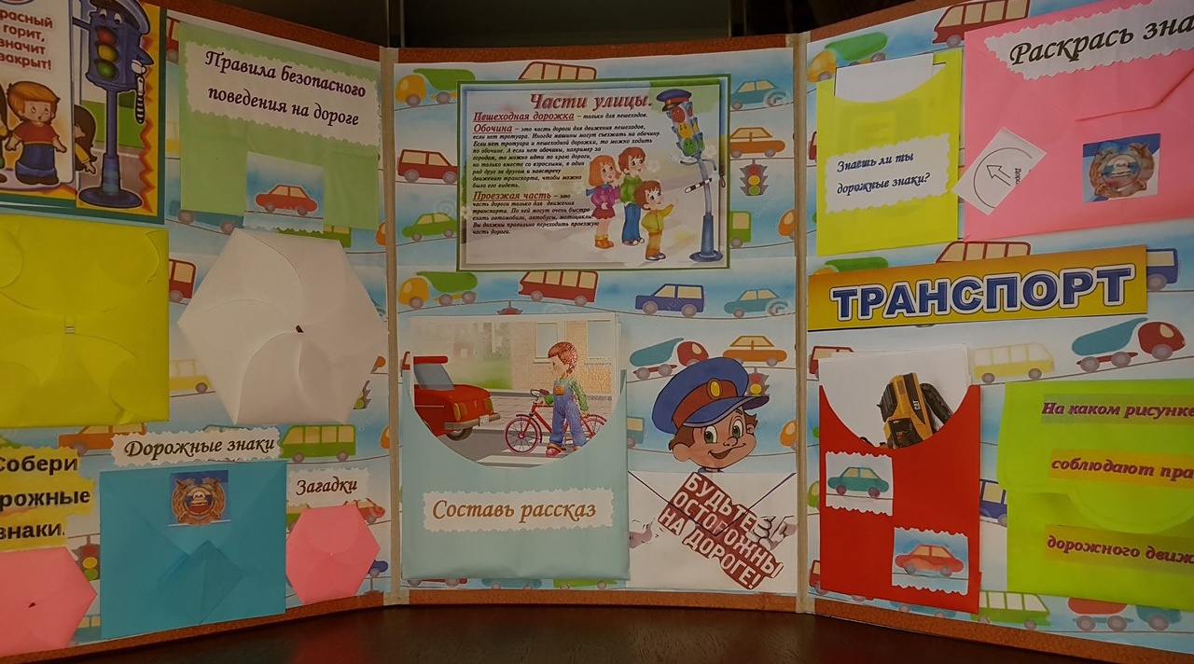

Дидактическое пособие (лэпбук) «Правила дорожного движения» рекомендуется использовать воспитателям дошкольного учреждения в индивидуально-коррекционной работе с детьми, детьми в самостоятельной и игровой деятельности.
Благодаря этой форме работы дети многое узнали о ПДД. Знают и с удовольствием читают наизусть стихи о дорожных знаках, транспорте, придумывают загадки о ПДД, изучают правила дорожного движения. Работа с лэпбуком позволила разнообразить работу и повысила познавательный интерес у детей.

